第十三届华东地区高校结构设计邀请赛赛题
多层装配式混凝土框架房屋
- 赛题介绍
随着人口红利的消失和建筑产业现代化的需求，预制装配式混凝土结构的应用越来越广泛。以设计标准化、生产工厂化、施工装配化和管理信息化为特征的建筑工业化成为建筑产业的发展趋势，必将带来一次深刻的技术与社会革命。本次竞赛以装配式混凝土结构为切入点，着力提升大学生的动手与动脑能力，与工程实际密切结合，真正做到学以致用，培养建筑产业化的高级技术人才。
- 竞赛模型
竞赛模型为一幢三层装配式混凝土框架房屋，组成房屋的梁、柱与楼板构件均为预制，竞赛现场利用螺栓进行干法连接，完成拼装。各楼层垂直投影应能完全覆盖1000（纵向）*500mm（横向）的水平投影面积，纵向不少于2跨，房屋总高度为1000mm，每层层高均不小于300mm。框架房屋内不允许设置任何斜支撑，房屋体形不限。
框架顶端梁、柱或梁柱连接处的外侧均预埋加载用的M4吊环（形状尺寸如图1所示），纵向设2个，横向设1个，预埋位置需参考加载点位置，加载点位置如图2所示，其他预埋件自备。框架柱的柱脚必须与加载架底板钢板直接接触，用螺栓连接固定，框架模型拼装完成后，由参赛队员将整体模型抬上加载架，然后将框架模型与加载架上的钢板底座安装固定。
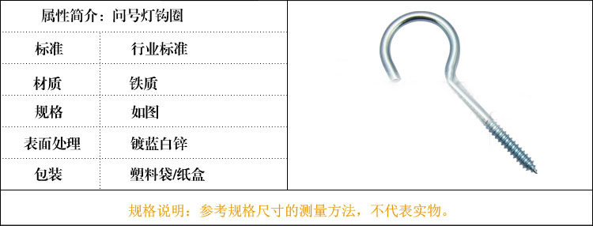
图1 吊环示意图
吊环具体尺寸如下：规格12#，总长71.12mm，杆子长度43.14mm，螺纹长度24.33mm，直径5.15mm，开口直径27.98mm。
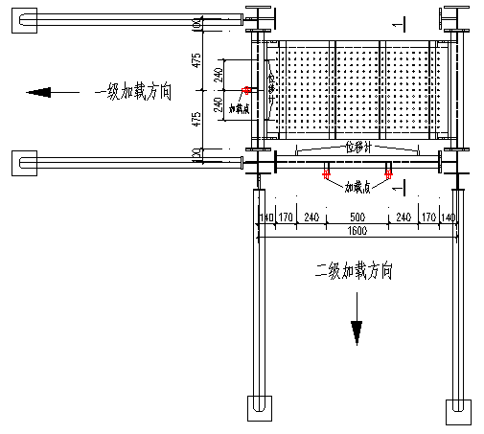
(a) 加载架平面图
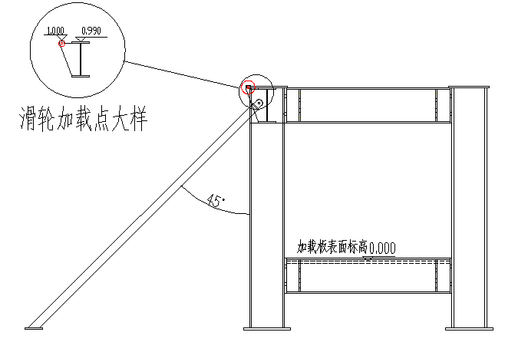
(b) 1-1剖面图
图2 加载架示意图
- 模型要求
梁、柱、楼板均需单独预制，不能整体或两两浇筑（即梁柱与楼板、梁与楼板、梁与柱、柱与楼板不能一起浇筑）。不少于两根框架柱需进行柱-柱连接（即不少于2个柱-柱连接节点，单节柱高度不小于200mm），其余柱可全长贯通；梁可全长贯通；每层楼面布置不少于4块楼板，最大与最小楼板的面积比不大于2:1，楼板板缝宽度不大于2mm，每块楼板与梁不少于4个节点连接。梁柱连接处、梁与楼板连接处、柱与楼板连接处可根据需要设置预埋件或预留孔，便于连接。加载位置预埋加载用的吊环（详见图1），柱脚根据设计要求预留螺栓孔或设置预埋件，以便与钢板底座连接。钢板底座尺寸：长x宽x厚=1460x800x10mm，钢板上纵横向每隔50mm设10mm直径的预留孔。
预制柱外伸牛腿净悬挑长度不大于30mm；预制梁可为直线型或弧线形，梁侧面外伸长度不大于30mm。
- 模型材料
梁、板、柱内可采用直径为1mm和2mm的钢丝(钢丝的屈服强度205MPa，抗拉强度520MPa)；预埋件锚筋采用直径为2mm的钢丝；胶凝材料为灌浆料（灌浆料参数及供应商见附录1），为快硬早强水泥浆，4小时后即可拆除模板；连接用C级M4的螺栓；模具材料为PVC硬塑料板，用硬PVC专用胶水粘接（5分钟可以固定，2-3小时达到一定强度）；预埋件及锚固件自备。
加载架为全装配式钢框架结构，方便拆装，如图3所示。加载架的尺寸为长x宽x高=1800x1350x1400mm，加载侧设置斜支撑Φ89x5mm的圆钢管。
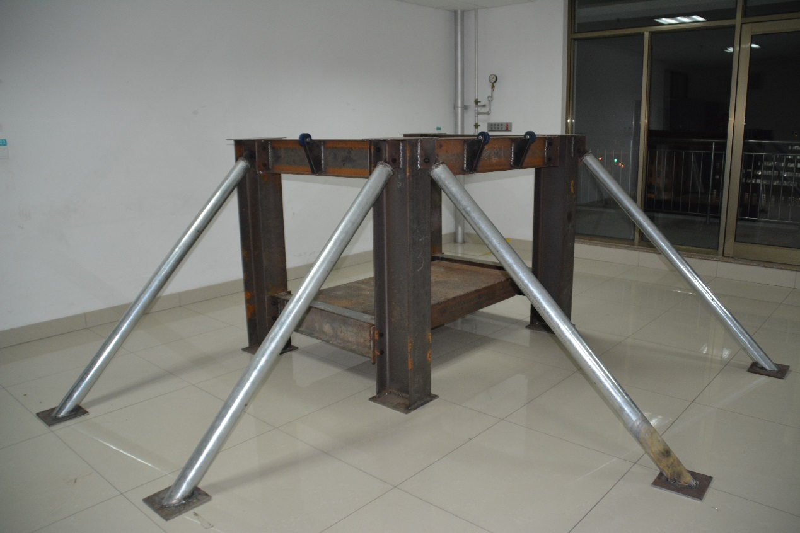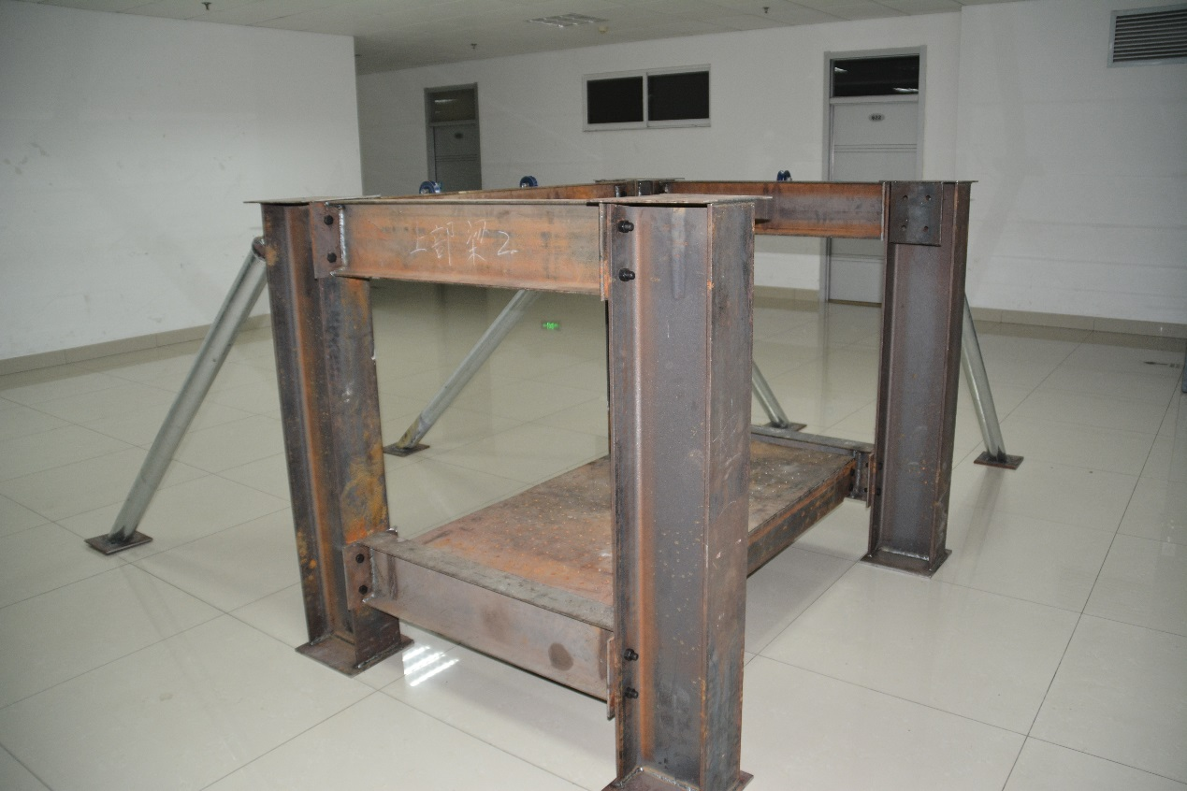
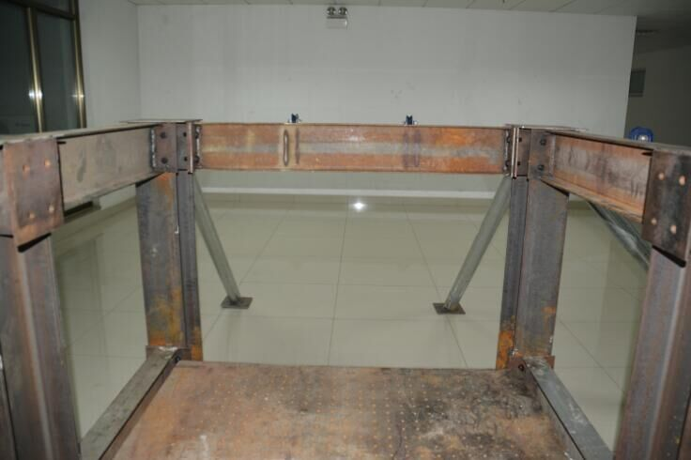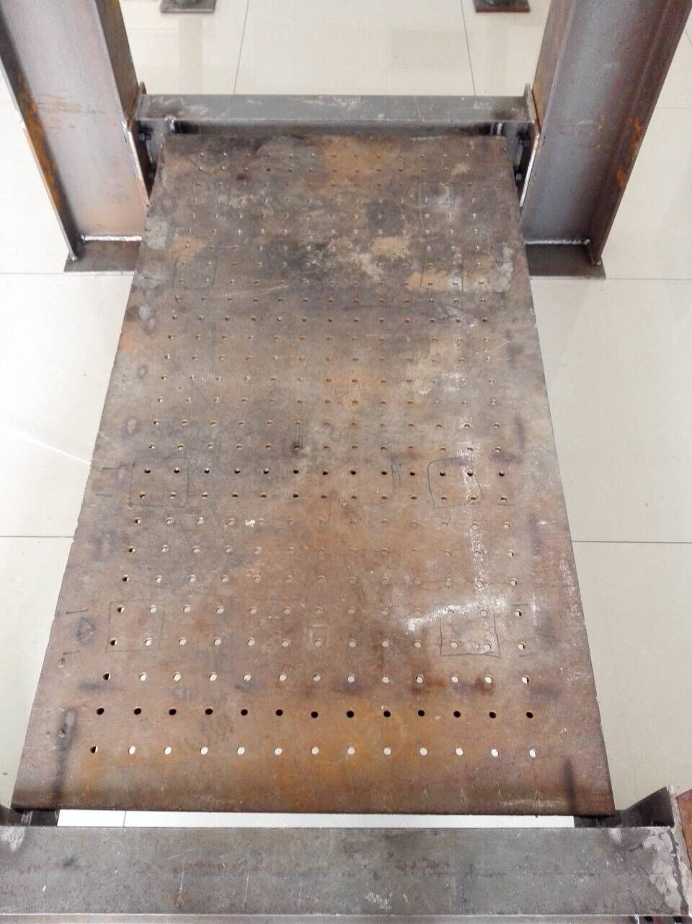
图4 加载架实物图

- 模型安装流程
领取材料：各队至材料领取点处领取加载用专用吊环3个、灌浆料、塑料桶两个、钢丝、螺栓、PVC硬塑料板及专用胶水、脱模剂和工具（美工刀、三角板、直尺、演算纸）。预埋件及其它附属工具由参赛队根据需要自带，但需经组委会确认后方可使用。
构件制作：计时开始后，各队进行模板加工、钢丝绑扎、称量、搅拌、浇筑入模等一系列过程，浇筑完成后，参赛队员告知工作人员，登记制作时间为T₁，参赛队队长签字后离场。
构件养护：各队完成浇筑后离场，养护时间≥4h。
房屋拼装：4h后各队队员可自行决定时间入场，计时开始后，进行拆模，安装混凝土框架模型，拼装完成后，参赛队员告知工作人员，登记时间T₂，参赛队队长签字后离场。
- 模型加载及测试步骤
参赛队员可用自带工具将组装完毕的框架模型抬上加载架，柱脚与加载架底部钢板用螺栓连接固定，现场不允许打孔等操作。模型与加载架固定时间不超过7分钟，以模型进入加载台范围内开始计时，每超过1分钟扣1分（不足1分钟按1分钟计）。模型与加载架固定的同时，一名队员进行3分钟的现场陈述，评委提问2分钟。注：模型与加载架固定时允许本高校的六名队员同时上场安装。
1、竖向加载
利用铁块竖向均布加载，1-2层加载重量各为20kg，3层加载重量为30kg，每层的铁块间留有不小于5mm的缝隙。加载铁块由参赛队员自行放置，需均匀地加在楼板上，梁上不允许布置铁块。 静置30秒后量测框架顶端的纵、横两个方向的水平位移（该位移绝对值计入水平加载相应方向的位移值内）。
2、水平加载
在竖向荷载保持不变的情况下，沿纵向（长度为1000mm方向）一次性施加一级水平荷载30kg，静置30秒后量测框架顶端纵向的水平位移；然后再沿横向（长度为500mm方向）一次性施加二级水平荷载30kg，静置30秒后量测框架顶端纵向、横向的水平位移。
3、卸载
第一步，瞬间卸掉横向的水平荷载30kg，静置30秒后量测框架顶端的横向残余水平位移；第二步，瞬间卸掉纵向的水平荷载30kg，静置30秒后量测框架顶端的纵向残余水平位移。
加载与卸载均由参赛队员完成，竖向加载、水平加载和卸载总时间不超过10分钟。 每超过1分钟扣1分。
模型破坏判定：
模型加载时，出现梁、板、柱及节点断裂的，由评委判定模型是否加载失败；
模型结构发生整体倾覆、垮塌的，判定为破坏，加载失败；
柱顶端位移超过40mm，判定为加载失败；
每级加载时，由参赛队员在工作人员的引导下进行。若由于参赛队员操作失误本级加载无法完成，即认为本级加载失败（若此情况发生在一级水平加载，则一级加载失败，模型进入二级水平加载）。若竖向加载失败，则加载结束。
- 评分标准
1、 评分按总分 100 分计算，其中包括：
1) 计算书以及设计图纸，10 分；
2) 模型制作材料成本，15分；
3) 模型制作与安装时间，25分；
4) 现场陈述及答辩，5分；
5) 现场加载，45分。
2、评分细则
1）计算书以及设计说明（共 10 分）
a.计算内容的完整性以及合理性，5 分
b.图纸完整，表达准确，5 分
2）模型制作材料成本，15分；
按模型质量来确定成本，15分
材料成本得分=（最小模型质量/本队模型质量）x15分
3）模型制作与安装时间，25分；
时间得分=（T_{1min}+T_{2min}）/（本队时间T₁+T₂）x25分
4）现场陈述及答辩（共5 分）
a.赛前陈述，3分
b.回答专家评委提问，2 分
5）现场加载（共45 分）
a.水平纵向加载，10分
加载得分=（最小纵向水平位移/模型纵向水平位移）x10分
b.水平横向加载，10分
加载得分=（最小横向水平位移/模型横向水平位移）x10分
c.扭转得分，5分
扭转得分=（最小扭转角度/模型扭转角度）x5分
d.横向卸载，10分
卸载得分=（最小横向残余水平位移/模型横向残余水平位移）x10分
e.纵向卸载，10分
卸载得分=（最小纵向残余水平位移/模型纵向残余水平位移）x10分

附录1：

钢筋连接用套筒灌浆料参数（供参考，可根据水灰比进行调整）：

钢筋连接用套筒灌浆料参数
灌浆料参数 | 性能指标 | 灌浆料实际值
流动性/mm | 初始 | 392
流动性/mm | 30min | 348
抗压强度/MPa | 1d | 52.4
抗压强度/MPa | 2d | 67.5
抗压强度/MPa | 3d | 89.8
竖向膨胀率% | 3h | 0.026
竖向膨胀率% | 24h与3h差 | 0.058

供应商信息：
公司名称：山东明达建筑科技有限公司
地 址：山东省济南市商河县贾庄镇
联 系 人：程汝鹏
联系电话：18615259745
邮 箱：mingda_crp@163.com

